**Vybavení jeviště velkého divadelního sálu**

Aktualizace k 16. 4. 2020

**Kapacita sálu:** 448 míst (316 míst v přízemí)

**Parametry jeviště:**

* portál 8 m
* hloubka od portálu 8 m
* šířka jeviště 17 m
* forbína 4 m
* výška harlekýna nad podlahou 3,85 m
* výška tahu nad podlahou 7,2 m
* krytina podlahy: prkna s šedým nátěrem.
* horizont: zadní a boční strany zcela zakryty, 3 m před zadním horizontem, přidaný falešný horizont

**Vybavení sálu a zázemí**:

* 3 divadelní šatny, z toho 1 s teplou vodou
* sprcha a WC
* opona, ruční ovládání
* revuálka černá, ruční ovládání
* horizont černý, ruční ovládání
* 5 x tahy 7 m nad podlahou, ruční ovládání z lávky B, umístění na úrovni lanoviště, nosnost 100 kg

1 x tah 7 m nad podlahou, elektrické ovládání, umístění cca 2m za oponou, nosnost 500 kg

**Světelný park:**

* kabina osvětlovače na balkoně
* tyristorové stmívače
* digitální osvětlovací pult ETC Element 2, s protokolem DMX 512
* všechny reflektory dále neuvedené jsou FHR 1 kW
* přední osvětlení 2x 8 okruhů (L a P)
* zadní osvětlení na tahu (6 x vana 1 kW, 2x FHR 1 kW)
* portály 2x3 okruhy (L a P)
* most 13 okruhů
* nad balkonem 4 okruhy
* 2 mobilní reflektory na stojanech
* 3 řízené zásuvky na zadní stěně jeviště a 2 na balkoně paralelně se 2 v kabině osvětlovače (+ 1x sledovací HHR 650 W)
* v osvětlovací kabině dva výbojkové sledovací reflektory 1200 W
* na jevišti zásuvky 400 V/32A a 400V/63A, 230V
* 2x color changer Martin RUSCH

**Zvukové zařízení:**

* CD přehrávač s autopausou
* 2x minidisk Sony s autopausou MDS
* mix pult Allen-Heath GL2000 16 in 4 grp v kabině osvětlovače
* ozvučení sálu QSC 2x5 kW
* monitory AP 4020 2 x 400 W nad jevištěm
* další zvuková technika k dispozici po dohodě /mikrofony, bezdráty, stojany, DI boxy, monitory…/





**Světelná režie**

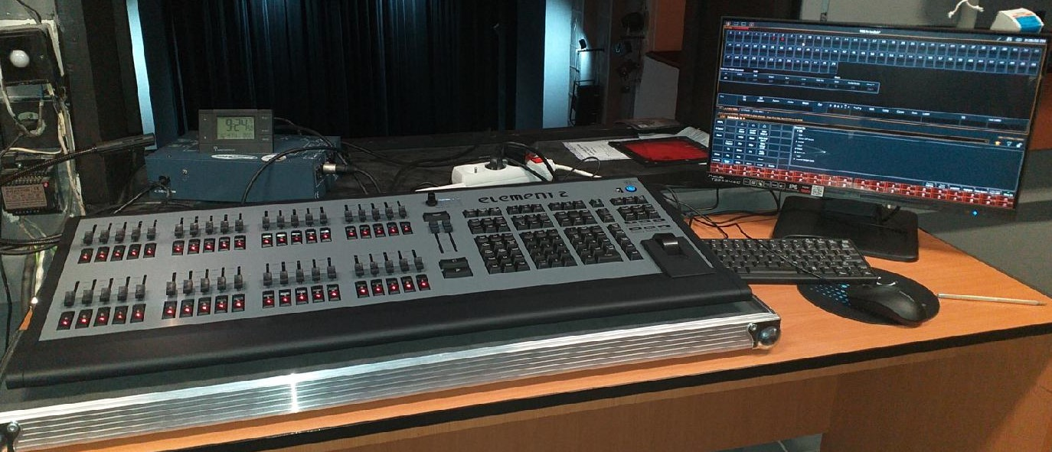

**Zvuková režie**

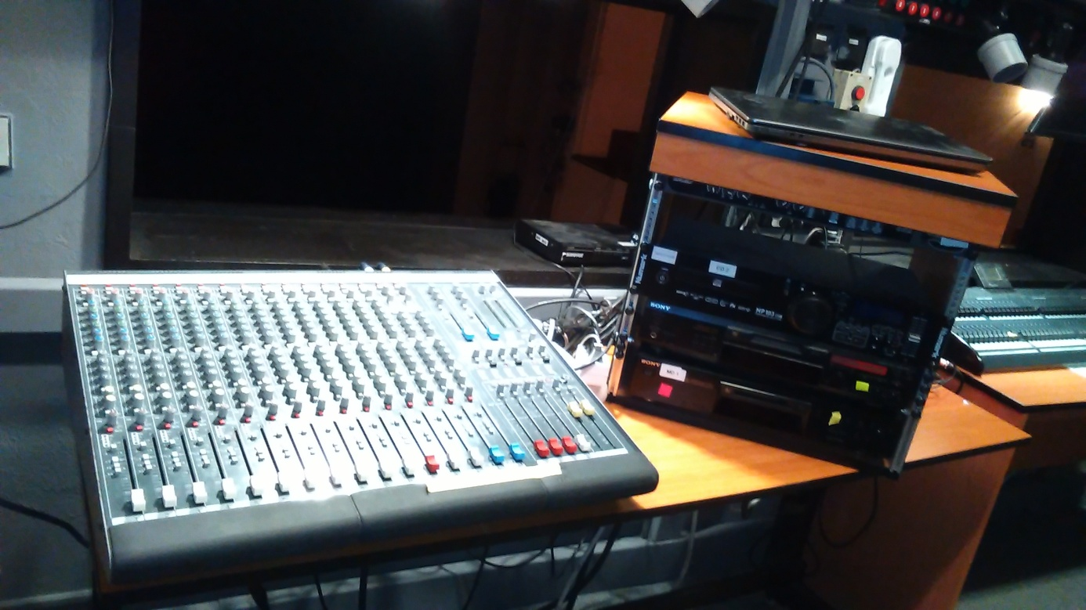

**Intercom** - dorozumívání mezi inspicí na jevišti a zvukovou kabinou je pomocí

Zařízení ASL. Inspice, recepce, osvětlovací kabina a možnost hlášení do divadelních šaten.

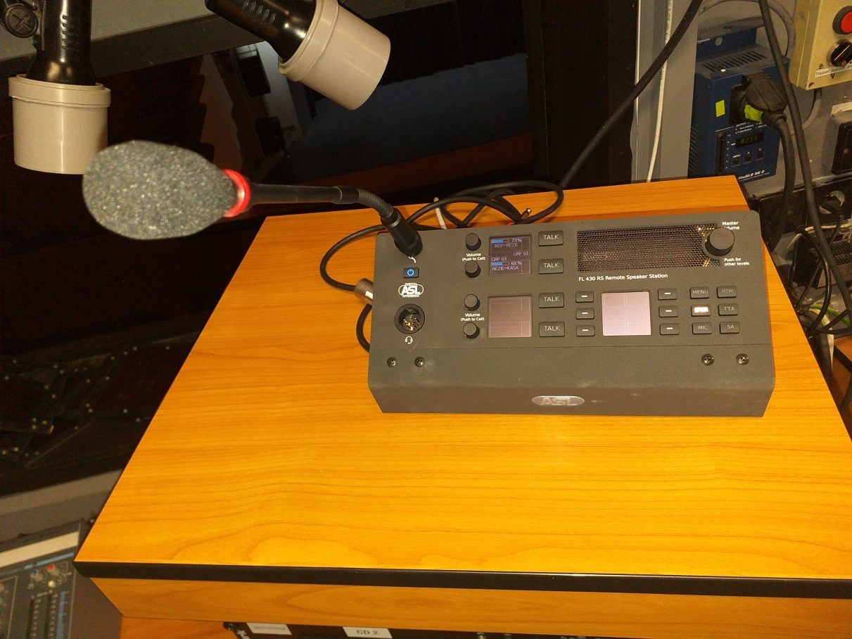

DALŠÍ:

V kabině je umístěno ovládání stmívání sálu a ovládání zvonku, který oznamuje začátek představení.

Při používání otevřeného ohně, mlhostroje, nebo jiných kouřících, či prášících rekvizit je třeba předem hlásit technikům MKD. Veškeré prostory jsou vybaveny požárními čidly, které jsou přímo napojeny na HZS Mělník.

**Kontakty:**

Mělnické kulturní centrum, o.p.s., U Sadů 323, 276 01 Mělník

Václav Jakubec – technik: 721 138 175 nebo 602 644 623.